PLAN DE RECUPECIÓN

Asignatura: Lengua Extranjera Inglés Curso: Primero Turno: Tarde / Vespertino

Docentes: Noelia Vega, Cintia Morón, Ivana Taritolay, Cinthya Fernández

CONTENIDOS A RECUPERAR
 | Contenidos Básicos Necesarios | Contenidos Básicos Imprescindibles
Contenidos | - Saludos  - Números  - Colores | - Información Personal
Actividades | 1- Leer los saludos en español e inglés.  2- Armar diálogo en inglés con las frases del cuadro.  3- Leer los números del 0 al 100. leer y escribir los números en inglés  5- Completar la lista con los números del cuadro  5- Leer y observar los colores  6- Leer y dibujar las oraciones | 7- Leer las preguntas  8- Completar las preguntas y unir  9- Completar las respuestas con información personal.

Greetings
1-Read
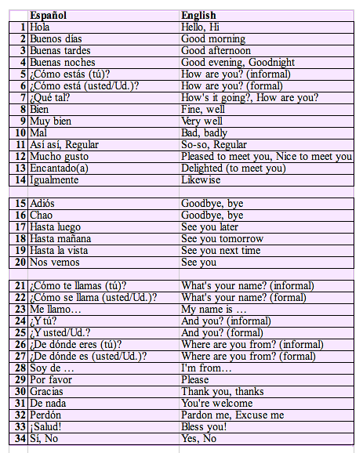
2-Write a dialogue.


Tom: Helen:
Tom: Helen:

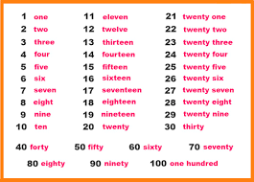
3- Read the numbers from one to one hundred.
- Write the following numbers.
24: 8: 37: 59:
11: 71: 95: 43:
4- Complete the list with these numbers
Sixteen five twenty twelve three

Eight two seventeen fourteen

One,………….., ………………………, four,……………………………,six, seven,……………, nine, ten, eleven, ……….., thirteen, ……………., fifteen, ……………….., ………………………., eighteen, nineteen,………………..

5. Look at the colors.
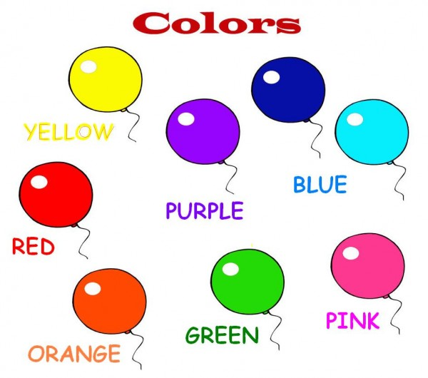
6- Read the sentences and draw.
Four yellow cars
Two green apples
Five red pencils
Three pink cats
Eight blue pens

7- Personal information. Read the personal questions.
What is your name?  What is your surname?  How old are you?  Where are you from?  What is your nationality?  What is your address?  What is your cell phone number?  What is your favourite color?  What is your favourite Singer?  What is your favourite number? | ¿Cuál es tu nombre?  ¿Cuál es tu apellido?  ¿Cuántos años tienes?  ¿De dónde eres?  ¿Cuál es tu nacionalidad?  ¿Cuál es tu domicilio?  ¿Cuál es tu número de teléfono celular?  ¿Cuál es tu color favorito?  ¿Cuál es tu cantante favorito?  ¿Cuál es tu número favorito?

8- Complete the questions. Match
What how where
a-…………………………….is your name? 1- twelve
b-……………………………………….are you from? 2- Sofia Sparta
c-……………………………is your address? 3- Italy
d-………………………old are you? 4- 125 oak Street
9- Answer the questios about you.
a-What is your name? My name is …………………………………..
b- What is your surname? My surname is ……………………………….
c- Where are you from? I am from ……………………………………..
d- What is your address? My address is ………………………………….
e- What is your favourite color? My favourite color is…………………………….

